1. Вот полезный сайт <http://www.sevin.ru/top100worst/>
2. <http://www.iucngisd.org/gisd/>
3. https://www.gbif.org/dataset/089ede6e-6496-4638-915e-f28f016c2f89
4. При прогнозировании вселения Non-indigenous Species (NIS) надо исходить из того, что самым важным фактором, лимитирующим вселение гидробионтов будет соленость.
5. Гидробионтов можно разделить на две группы: осморегуляторы и осмоконформеры. Осмоконформеры населяют морские водоемы. В пресных, эстуарных и гипергалинных водоемах могут существовать только осморегуляторы (Хлебович, Бергер).
6. Акватория Обской губы - огромный эстуарий. Средняя соленость на поверхности 2.9 (0.03-25.14), средняя соленость у дна 14.14 (0.03-32.84). Вселение осмоконформеров (видов морского происхождения) маловероятно. Следует ожидать вселения видов пресноводного происхождения или высоко-специализированных эстуарных видов. Это сужает круг подозреваемых.
7. Второй важнейший фактор - температура. Температура регулирует репродуктивные процессы.

NIS должны обладать широким диапазоном толерантности по отношению к температуре. Круг подозреваемых еще больше сужается: следует искать виды, которые уже продемонстрировали потенциальную возможность существовать в температурных пределах, которые наблюдаются в акватории.

1. Предполагается, что распространение NIS осуществляется судами. Стало быть основными местами куда могут проникнуть NIS (или откуда они могут распространиться в другие акватории) являются места стоянок (причалы) и точки сброса балластных вод. Про последние пока непонятно (есть ли специализированные точки сброса балластных вод или все происходит возле причалов). Причальных пунктов в акватории три: “Сабетта”, терминал “Утренний” и нефтяной терминал “Мыс Каменный”. Последний находится выше по течению и он, возможно, самый интересный, так как он, потенциально, может “принимать “ чисто пресноводные NIS.
2. Рассчетные данные, полученные на основе гидродинамической модели (рассчеты выполнены для периода с 1.10.2016 по 30.09.2017) дают следующую структуру “экологической лицензии” акватории в районе портов “Сабетта” и терминала “Утренний”.

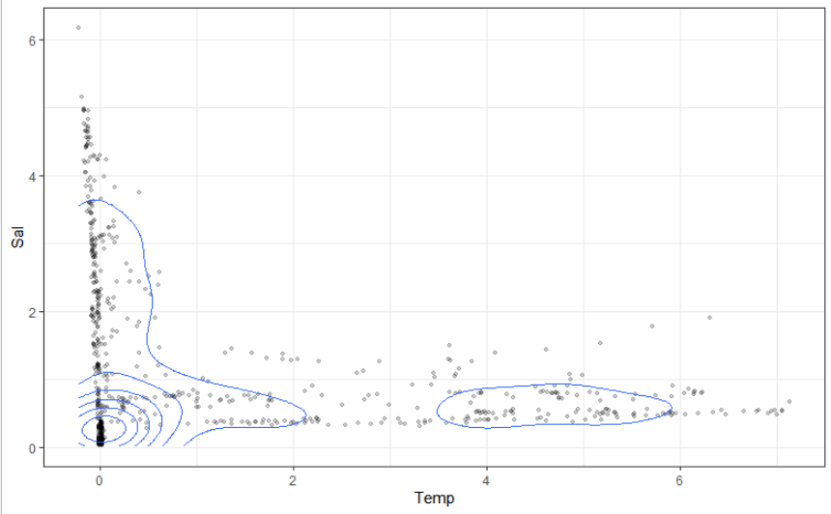

Рис. ++. Распределение солености и температуры в районах потенциального заноса NIS.

1. Видно, что есть два окна для вселения NIS - это холодные эстуарные воды (левое скопление точек). Эта часть лицензии маловероятно, что “заинтересует” какие-то виды. Все кто мог жить в таких условиях (очень холодный эстуарий) там уже живут (но надо проверить виды из северной Пацифики). Второе окно - это относительно прогретая опресненная водная масса (правое скопление точек). Именно эта вода, вероятно, может быть приемлемой для каких-то NIS.
2. Надо проверить, нет ли каких-то предсказаний гидродинамической модели, которые говорят о росте температуры. Это расширит возможный спектр NIS.
3. При поиске потенциальных NIS надо исходить из того, что их диапазоны толерантности должны вписываться в эту лицензию.
4. Пока в число подозреваемых включаются следующие формы.

*Dreissena polymorpha*

It tolerates temperatures from 0C to 33C, but does not grow or reproduce until waters reach 10–11C (Karatayev et al 200).

Но! Вид отмечен в реках бассейна Сев. Двины (Travina et al. 2007). В большом количестве отмечен и в Двинском заливе (персональные наблюления). То есть по широте уже близок к Обской губе.

*Dreissena bugensis*

Более вероятно. Этот вид имеет пределы температурной толерантности 0-31С (Orlova 1987; Karatayev et al. 1998). Minimal temperature for reproduction 5-7 С (Roe, MacIsaac 1997). Это уже вполне близко к тому, что есть в Обской губе.

Also, quagga mussels may be much more successful colonizing soft sediments (reviewed in Mills et al.

1996).

*Corbicula fluminalis* и возможно, но маловероятно, *C. fluminea*.

*Corbicula fluminea* is found in lakes and streams of all sizes with silt, mud, sand, and gravel substrate (INHS 1996). They can tolerate salinities of up to 13 ppt for short periods (Aguirre and Poss 1999) and temperatures between 2 and 30 degrees Celsius, or 86 degrees Fahrenheit, (Balcom 1994). It prefers fine, clean sand, clay, and coarse sand substrates (Aguirre and Poss 1999). It is usually found in moving water because it requires high levels of dissolved oxygen. *C. fluminea* is generally intolerant of pollution.

Janech and Hunter (1995) found a population of C. fluminea surviving temperatures as low as 0C in the Clinton River, Michigan, suggesting a lower thermal limit for this species. Although there are

no data on the lower temperature limit for C. fluminalis, this species is found in Siberian rivers,

including the Irtysh River, which freeze over in winter, indicating that it can survive temperatures

down to 0C (Volkova 1962).

C.fluminalis reproduced when water temperatures range from 6 to 15C (Rajagopal et al. 2000).

Важно! Это инфаунные формы. В бентосе, представленном, в опресненной и более тепловодной части губы практически нет моллюсков (то есть данная экологическая ниша пуста).

Возможно еще лимитирует pH.

*Arcuatula senhousia*

???

Размножаются при температурах от 22 до 28оС

*Mytilopsis leucophaeata*

Находки в Финляндии, Швеции и Польше свидетельствуют об адаптации вида и к относительно холодноводным условиям северной и восточной частей Балтийского моря (Forsström et al., 2016).

*Potamopyrgus antipodarum*

???

*Amphibalanus improvisus*

Маловероятно. Все-таки морской вид.

*Dikerogammarus villosus*

Нужно внимательно изучать! Если этот вид может жить в условиях Обской губы, то это очень опасно, так как это поставит под угрозу тандем “Pontoporeia-Monoporeia” на котором кормится вся рыба Обской губы.

*Eriocheir sinensis*

На сайте http://www.sevin.ru/top100worst/priortargets/Arthropods/sinensis.html:

Твердые поверхности литорали и сублиторали – камни, макрофиты, прибрежные дюны, песок. Стоячая и проточная вода. Реки, озера, эстуарии. Для размножения мигрирует в море. Эвригалинный, эвритермный. Переносит даже температуру близкую к температуре замерзания. Переносит низкие концентрации кислорода.

Эти крабы переносятся с балластными водами судов и также присутствуют в обрастаниях корпусов судов (Marquard 1926, Peters 1933, Gollasch 2006)

Надо искать информацию о температурной зависимости. Есть планктонная личинка.

Вроде как есть и в Двинском заливе Белого моря (Berger V.J.A., Naumov A.D. (2002) Biological Invasions in The White Sea. In: Leppäkoski E., Gollasch S., Olenin S. (eds) Invasive Aquatic Species of Europe. Distribution, Impacts and Management. Springer, Dordrecht. https://doi.org/10.1007/978-94-015-9956-6_25).

*Gammarus tigrinus*

???

*Monocorophium acherusicum*

Живут при температуре воды от 0 °С до 30 °С и солености 5-38‰, однако предпочитают соленость выше 20‰ (Lee et al., 2003; Peterson, Vaysierres, 2010 и др.).

*Corophium curvispinum*

Демонстрировал инвазию в Рейне (Baur, Schmidlin, 2007), но надо смотреть на температурную толерантность.

*Molgula manhattensis*

Надо смотреть на температуру.

*Marenzelleria arctia, M. neglecta, M. wireni, M.viridis*

Де-факто они уже там!

*Chionoecetes opilio*

Эти крабы могут вселиться в морской части на севере акватории. Однако вселение может быть связано с естественными причинами (Chan et al., 2018).

Вселение в Карское море зарегистрировано (Cohen 2016; EMODnet 2018; Zimina 2015)

NB! Из всех +++ видов вселенцев в Арктике(Chan et al 2018) только один вид достоверно вселился в Карское море.

++++++++++++++

Потенциальные виды для Канады (приведены только те, что могут жить в эстуариях)из работы Goldsmit et al 2020.

Amphibalanus eburneus

Botrylloides violaceus

Botryllus schlosseri

**Carcinus maenas (есть в базе www.iucngisd.org/gisd)**

*Carcinus maenas* can tolerate temperatures ranging from 0 to 33°C, salinities from 4 to 54.  Larvae have narrower temperature tolerances and there is evidence that some have not been able to survive when cultured at 6 and 25 degrees Celsius (deRivera *et al* 2007).

Ciona intestinalis **(есть в базе www.iucngisd.org/gisd)**

Littorina littorea **(есть в базе www.iucngisd.org/gisd)**

 Larvae of White Sea *L. littorea* have survival limits of 8-50 psu ([Saranchova et al., 2006](https://www.cabi.org/isc/datasheet/76460" \l "7CE4FDFD-9623-42D6-8DB4-1DD0A4F9FD19))

++++++++++++++

At!

В документе “Arctic LNG2” (p.141)

In ballast waters and on ship hulls, 31 species of benthic invertebrates can be introduced into the Gulf of Ob: *Alitta succinea, Ascidiella aspersa, Asterias amurensis, Bugula neritina, Carijoa nisei, Cipangopaludina chinensis, Corbicula fluminea, Crassostrea gigas, Didemnum spp., Dreissena bugensis, D. polymorpha, Eriocheir sinensis, Geukensia demissa, Limnoperna fortunei, Musculista senhousia, Mya arenaria, Mycale grandis, Mytilopsis sallei, Mytilus galloprovincialis, Perna perna, P. viridis, Potamocorbula amurensis, Potamopyrgus antipodarum, Rangia cuneata, Rapana venosa, Rhithropanopeus harrisii, Sabella spallanzanii, Schizoporella errata, Styela clava, S. plicata, Tubastraea coccinea.*

And the list of dangerous invasive species of Russia is theoretically possible to introduce the following species: *Amphibalanus improvises, Anadara kagoshimensis, Arcuatula senhousia, Dikerogammarus villosus, Gammarus tigrinus, Lithoglyphus naticoides, Magallana gigas, Molgula manhattensis, Monocorophium archerusicum, Mytilopsis leucophaeata, Paralithodes camchaticus, Platorchestia platensis, Pontogammarus robustoides, Rhithropanopeus harrisii, Teredo navalis.*

Они просто всех взяли до кучи. Почти все виды не проходят по соленостно-температурному критерию. То есть их могут, конечно, завезти, но они не смогут там прижиться.

Изменения климата

At the ocean surface, temperature has on average increased by 0.88 [0.68–1.01] °C from 1850-1900 to 2011-2020, with 0.60 [0.44–0.74] °C of this warming having occurred since 1980. The ocean surface temperature is projected to increase from 1995–2014 to 2081–2100 on average by 0.86 [0.43–1.47, likely range] °C in SSP1-2.6 and by 2.89 [2.01–4.07, likely range] °C in SSP5-8.5. Since the 1950s, the fastest surface warming has occurred in the Indian Ocean and in Western Boundary Currents, while ocean circulation has caused slow warming or surface cooling in the Southern Ocean, equatorial Pacific, North Atlantic, and coastal upwelling systems (very high confidence). At least 83% of the ocean surface will very likely warm over the 21st century in all SSP scenarios. {2.3.3, 9.2.1}